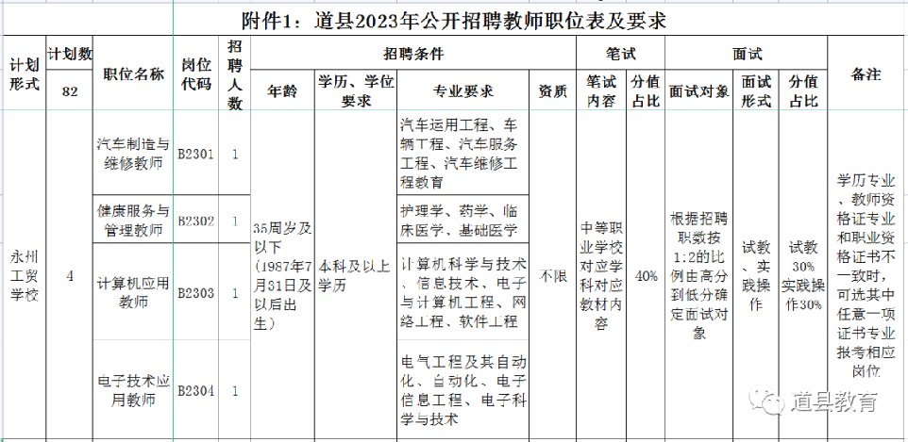
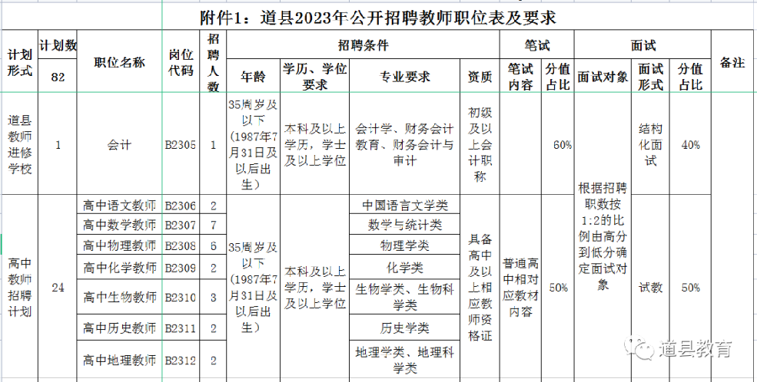
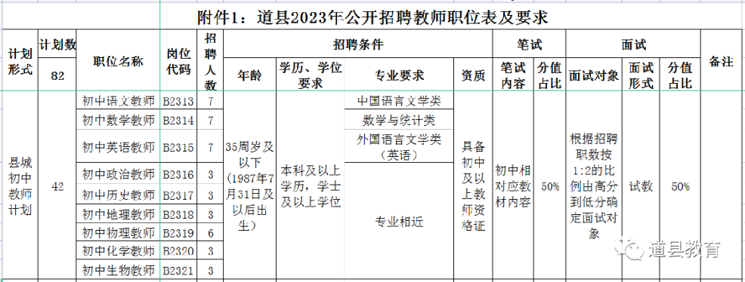
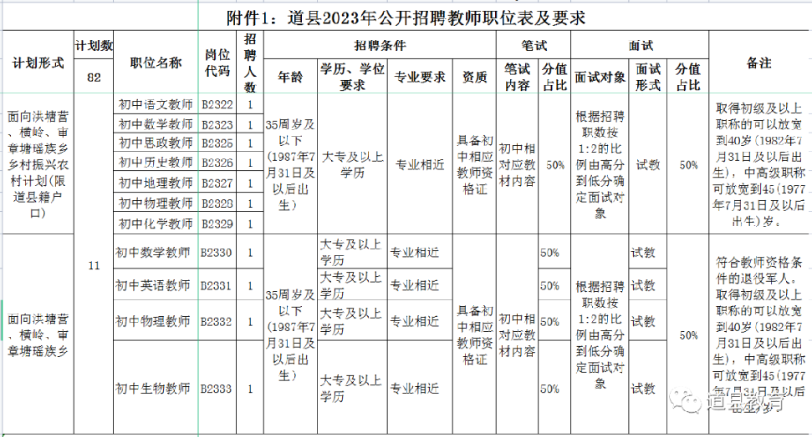
注：1.有专业要求的，以学历证书专业为准；2.要求专业相近的，学历专业、教师资格证专业和职业资格证书专业不一致时，可选其中任意一项证书专业报考相应岗位。

